Совместная работа с родителями
в МОУ СОШ №33.

Формы работы с родителями.
Работа с родителями в начальной школе
Семья - первый коллектив ребёнка, естественная среда его развития, где закладываются основы будущей личности. С момента, когда ребёнок поступает в образовательное учреждение, возникает «педагогический треугольник» (учитель - ученик - родитель). От того, как складываются отношения между педагогами, учащимися и их родителями зависят и достижения в воспитании и развитии детей. Семья становится не только объектом, но и субъектом взаимодействия. Именно на неё возлагается ответственность за воспитание и обучение детей, семья должна стать социально-активным участником учебно-воспитательного процесса. Работа с родителями обучающихся является важным направлением деятельности. Только в тесном контакте с родителями, повышая их педагогическую культуру, педагоги могут добиться положительных результатов в подготовке детей к жизни в обществе. Школа не может не считаться также с тем, что влияние семьи на развитие детей во многом связано с эффектом раннего воспитания. Многие педагоги и психологи отмечали, что основы личностного развития человека закладываются в раннем детстве, до пятилетнего возраста. Вместе с тем влияние родителей и семьи продолжается и в годы последующего формирования человека, что также не может не учитываться в процессе школьного воспитания.

Воспитательная деятельность семьи оказывает большое влияние на ее собственное укрепление. Дело в том, что дети, как известно, цементируют семью, вносят в нее дух бодрости и здорового сплочения. Отсюда следует, что чем лучше семья воспитывает детей, тем лучше дети ведут себя, тем больше радости приносят они родителям и способствуют поддержанию здоровых Создание в обществе единого морального влияния на подрастающее поколение надо рассматривать сегодня как одну из главных педагогических задач. Решение ее в значительной степени обеспечивается школой, а именно: активной организующей деятельностью педагогического коллектива, подготовленностью каждого учителя к ее осуществлению в работе с конкретным детским коллективом, с семьями и родителями. Анализ опыта работы школ, всевозрастающее внимание к вопросам семейного воспитания свидетельствуют о необходимости совершенствования подготовки учителя к работе с родителями.
Подготовка учителя к работе с родителями - актуальная и сложная задача. Решение ее предполагает обеспечение важного направления, выработку педагогического умения мобилизовать все факторы, формирующие личность и коллектив, на достижение необходимых воспитательных результатов, умение интегрировать все виды воздействий в целенаправленный учебно-воспитательный процесс.

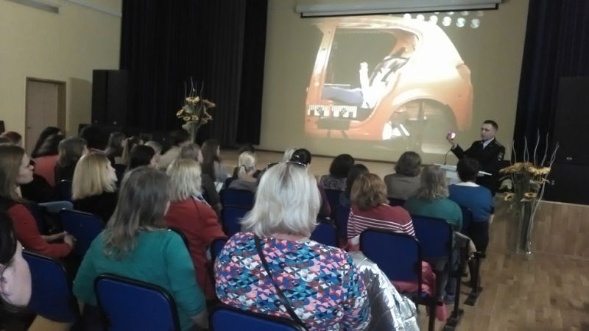

Основные вопросы совместной работы, семьи и школы по воспитанию учащихся.
Объединяя свои педагогические усилия, учителя и родители должны хорошо знать проблемы, над решением которых они должны работать совместно. Круг этих проблем довольно широкий и с некоторой долей условности их можно разделить на три основных группы. К первой группе следует отнести те проблемы, которые связаны с целями и содержанием образовательно-воспитательной работы школы и семьи. Вторую группу составляют проблемы методики стимулирования учащихся в семье к работе над своим личностным развитием и формированием. К третьей группе относятся проблемы учета возрастных и индивидуальных особенностей учащихся в процессе семейного воспитания. В чем же заключается сущность этих проблем, и какой должна быть совместная работа школы и семьи по их решению?
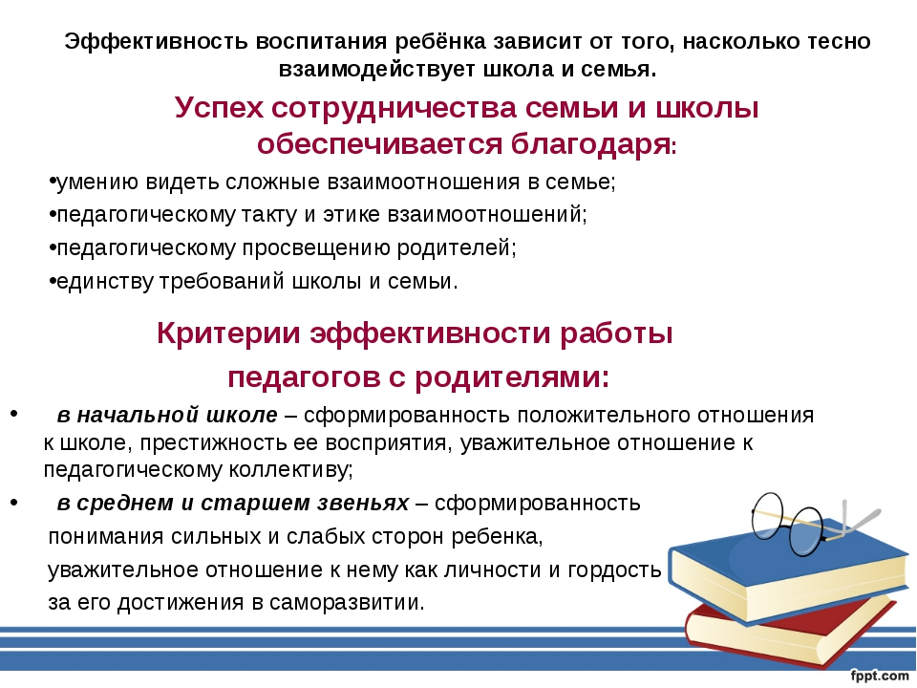

Основа взаимодействия классного руководителя и семьи состоит в том, что обе стороны заинтересованы в изучении ребенка, раскрытии и развитии в нем лучших качеств и свойств. Работа с родителями - неотъемлемая часть системы работы классного руководителя. По своему статусу классный руководитель в школе - основной субъект воспитательной работы с родителями учащихся. Он вырабатывает основную стратегию и тактику взаимодействия школы и семьи в воспитании личности школьника; будучи специалистом в области педагогики и психологии, помогает родителям в разрешении противоречий семейного воспитания, в корректировке воспитательных воздействий окружающей социальной среды. Классный руководитель должен выступать в роли советчика, консультанта-специалиста, непосредственного представителя учебно-воспитательного процесса, осуществляемого школой.
Выделяются следующие функции классного руководителя

1) ознакомление родителей с содержанием и методикой учебно-воспитательного процесса, организуемого школой;
2) психолого-педагогическое просвещение родителей;
3) вовлечение родителей в совместную с детьми деятельность;
4) корректировка воспитания в семьях отдельных учащихся;
5) взаимодействие с общественными организациями.
Еще одна функция работы школы и классного руководителя с родителями - это корректировка воспитания в семьях отдельных учащихся.
Первый аспект - оказание психолого-педагогической помощи учащимся (одаренным, проявляющим интерес к каким-либо формам внеурочной деятельности и т.д.).
Другое направление заботы классного руководителя - это оказание родителям психолого-педагогической помощи в решении трудных проблем семейного воспитания.
Последняя функция работы школы с родителями - это взаимодействие с общественными организациями родителей: родительскими комитетами школы и класса, школьными Советами, Советами по месту жительства и т.д.
В их компетенцию входит:
1) помощь школе и классам в проведении воспитательной работы с учащимися;
2) коллегиальное решение отдельных вопросов жизни школы;
3) связь с административными и правоохранительными органами;
4) участие в работе с родителями учащихся (проведение родительских собраний, конференций; оказание материальной помощи и правовое воздействие на родителей)
Таким образом, можно сказать, что данные функции способствуют созданию нормальной воспитывающей среды для организации школьного воспитательного процесса.
Что касается основных способов общения родителей и классных руководителей, то выделяются следующие способы взаимодействия:
1) организация родительских конференций, собраний, индивидуальных встреч родителей и учителей;
2) организация работы телефонной линии, по которой родители могут связаться с учителем или получить консультацию по поводу домашнего задания и способов его выполнения;
3) использование средств телекоммуникации и регулярной почты;
4) разработка домашних заданий, в ходе выполнения которых дети должны обсудить с родителями то, что происходит в школе, или подготовить совместно с ними исследовательский проект;
5) создание родительского клубы или центра в школе;
6) проведение неформальных встреч родителей, детей, и учителей (праздники и т.д.)
7) уважительное общение с учетом культурной, религиозной и этнической принадлежности
Таким образом, можно сказать, что в основе работы классного руководителя с семьей должны быть действия и мероприятия, направленные на укрепление и повышение авторитета родителей. Должно быть доверие к воспитательным возможностям родителей, повышение уровня их педагогической культуры и активности в воспитании. Психологически родители готовы поддержать все требования, дела и начинания школы. Даже те родители, которые не имеют педагогической подготовки и высокого образования, с глубоким пониманием и ответственностью относятся к воспитанию детей. От согласованности действий школы и семьи зависит эффективность процесса воспитания ребенка. Школа обязана помочь родителям, став для них центром психолого-педагогического просвещения и консультирования - организуя при школе родительские университеты, лектории, конференции, семинары, объединения родителей
Направления деятельности с родителями.
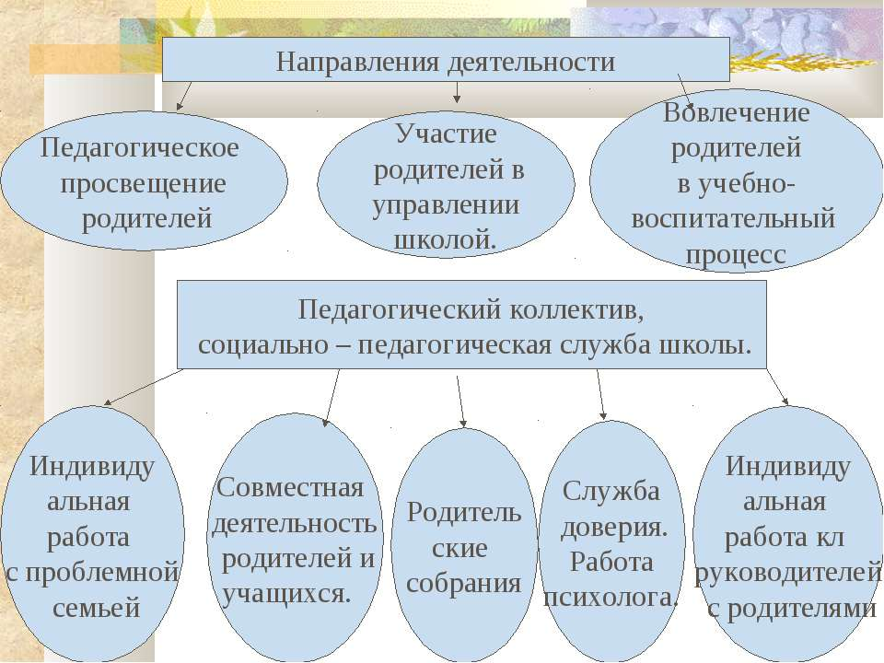

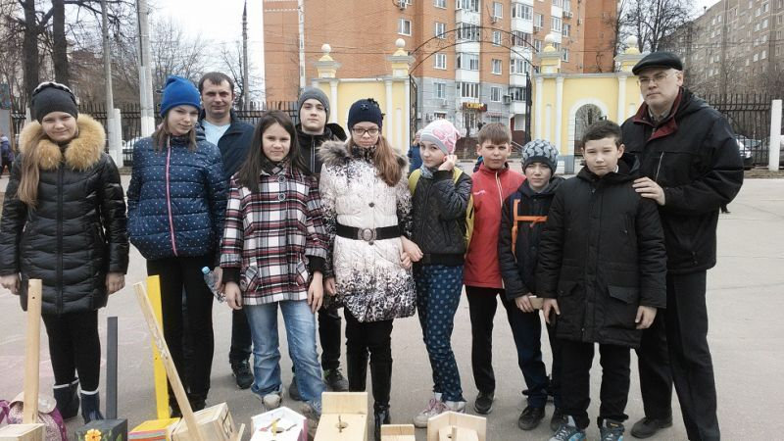
Формы работы с родителями:
Посещая учащихся на дому, выясняются условия семейного воспитания. Информация о микроклимате в семье, об особенностях отношения к ребенку, об ориентации родителей в вопросах воспитания позволяла индивидуально работать с семьей, а также более точно определить направления и средства коррекционного воздействия на ребенка в школе. Нас интересуют условия жизни ребенка, отношение к нему родственников, отношение ребенка к членам семьи. Не имея этих сведений, нельзя оказать ученику необходимой поддержки
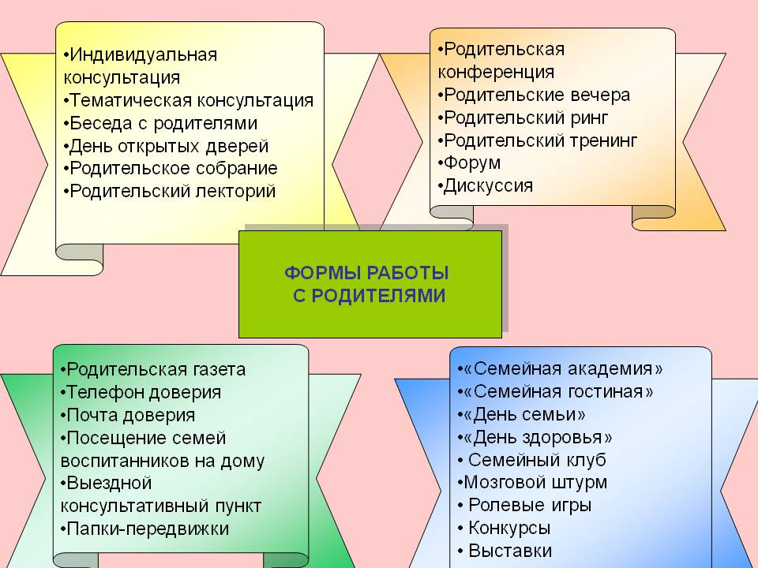
Очень важно, чтобы родители были уверены, что учитель приходит в семью не для выговора ученику, не с жалобами на него, а как помощник в деле воспитания ребенка. Жалобы учителя на ученика или обвинения родителей только удручают родителей и вызывают нередко жестокое и несправедливое отношение к ребенку, а со стороны ученика - озлобленное конфликтное отношение к учителю и потерю интереса к учению. Родители заранее предупреждаются о приходе. При посещении учащегося на дому соблюдаются следующие правила:
· проявлять высокий такт в разговоре с родителями, всегда начинать с похвалы и комплиментов;
· исключать жалобы на ученика, говорить о проблемах, подсказывать пути их решения;
· беседовать в присутствии учащегося, только в исключительных случаях требовать конфиденциальной встречи;
· не предъявлять претензий к родителям;
· всячески подчеркивать свою заинтересованность судьбой воспитанника;
· советы и рекомендации давать ненавязчиво, взвешивать уровень своих требований и возможности семьи;
· договариваться о конкретных совместных делах;
· не давать беспочвенных обещаний, быть крайне сдержанным в сложных случаях, выражать осторожный оптимизм.
Приглашение в школу.
Родители приглашаются в том случае, когда надо поделиться радостной новостью, например, ребенок овладел тем учебным материалом, который ему долго не давался. Для участия ребенка в театральной постановке, надо помочь ему изготовить костюм, поучить с ним слова роли и т. д. Нужно стараться не приглашать родителей в школу для того, чтобы нажаловаться на плохое поведение ребенка или низкую успеваемость. Подобные приглашения вызывают у родителей негативное отношение к школе.
Индивидуальные консультации педагога.
Это одна из важнейших форм взаимодействия классного руководителя с семьей. Консультации проводятся для того, чтобы преодолеть беспокойство родителей, боязнь разговора о своем ребенке. Они способствуют созданию хорошего контакта между родителями и учителем. Консультации проводятся по мере необходимости, часто по инициативе родителей. В процессе бесед с родителями в неофициальной обстановке выясняются необходимые для профессиональной работы сведения (особенности здоровья ребенка; его увлечения, интересы; поведенческие реакции; особенности характера; мотивации учения и т.д.).
Переписка.
В работе с родителями переписка используется довольно широко. Особенно часто эта форма работы применяется к тем родителям, которые не в состоянии часто посещать школу, много работают или очень далеко живу.
Родительские лектории.
Задачи лектория многообразны: познакомить родителей с системой коррекционно-воспитательной работы в школе, дать практические советы и рекомендации по воспитанию ребенка в семье и т.д.
Как отмечалось, одной из существенных сторон совместной деятельности семьи и школы является единый подход к реализации целевых установок и повышению содержательности образовательно-воспитательной работы сучащимися. Семья должна помогать школе, готовить образованных и инициативных граждан нашей страны, формировать у них принципиальность и прогрессивные убеждения. Контакты между семьей и школой в этом направлении должны охватывать, следующие вопросы. Весьма важно, чтобы родители хорошо осознавали целевые установки воспитания, в основе которого лежит необходимость гражданского формирования личности, и обращали внимание не только-, на учебную работу детей, но и проявляли повседневную заботу об их трудовой и технической подготовке, физическом, нравственном и. эстетическом воспитании.
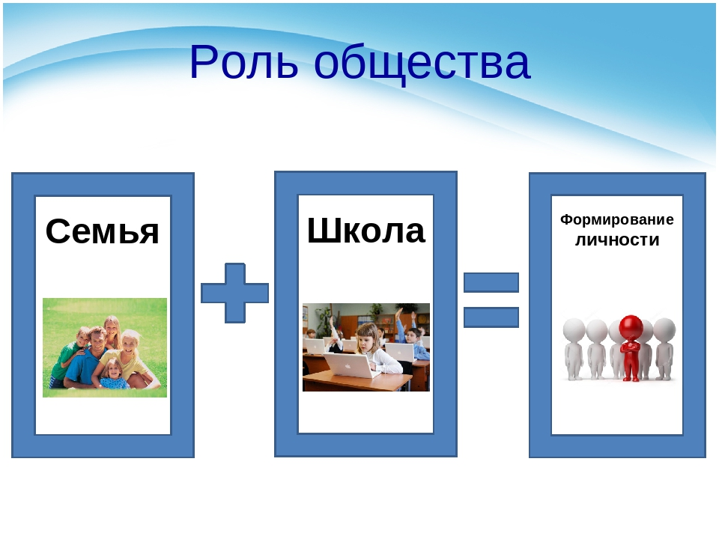Воспитание предполагает развитие и формирование личности, творческих склонностей и способностей учащихся. Поддерживая связи с семьей, учителя имеют возможность глубже изучать интересы и увлечения детей и способствовать их развитию. В то же время школа. нуждается в том, чтобы родители поощряли творческие занятия детей, с пониманием относились к их участию в работе кружков по интересам, техническому моделированию, помогали им в создании домашних рабочих уголков и т.д. Задача родителей - развивать у учащихся здоровые духовные потребности и интересы. В этом смысле большое значение имеет та нравственная атмосфера, которая складывается в семье. Если у родителей превалируют "вещные интересы" и заботы о поисках материальных выгод, если личный расчет заслоняет гражданский долг и чувства, это весьма отрицательно сказывается на воспитании детей. Вот почему школе следует проводить работу по обогащению духовных потребностей родителей, знакомить их с вопросами развития искусства и литературы, науки и техники и направлять их внимание на всемерное развитие здоровых духовных потребностей учащихся, побуждать их к овладению знаниями, к чтению, приобщать к искусству и художественному творчеству. Высокий эффект в семейном воспитании дает умелое использование принципа требовательности в сочетании с уважением и гуманным отношением к детям. К семейной атмосфере, ее состоянию и перспективам человек чувствителен на протяжении всей своей жизни. Однако наибольшее влияние семья оказывает на формирующуюся личность. В семье формируется отношение ребенка к самому себе и окружающим людям. В ней происходит первичная социализация личности, осваиваются первые социальные роли, закладываются основные ценности жизни. Таким образом, воспитание родителей на сегодняшний день - одна из важнейших задач в работе, стоящая перед педагогами и психологами, работающими в школе. Важной задачей в работе с родителями является повышение их родительской компетентности, повышение их коммуникативной культуры, умения сотрудничать с детьми, находить с ними “общий язык”, развитие их родительских чувств.
Одним из способов помочь детям и их родителям является психологическое просвещение родителей, обучение их навыкам сотрудничества с детьми, повышение их психолого-педагогической грамотности. В своей модели психологического сопровождения младших школьников цель просвещения и консультирования родителей - создание социально-психологических условий для привлечения семьи к сопровождению ребенка в процессе школьного обучения, создание ситуации сотрудничества и реформирования установки ответственности родителей по отношению к проблемам школьного обучения и развития ребенка.
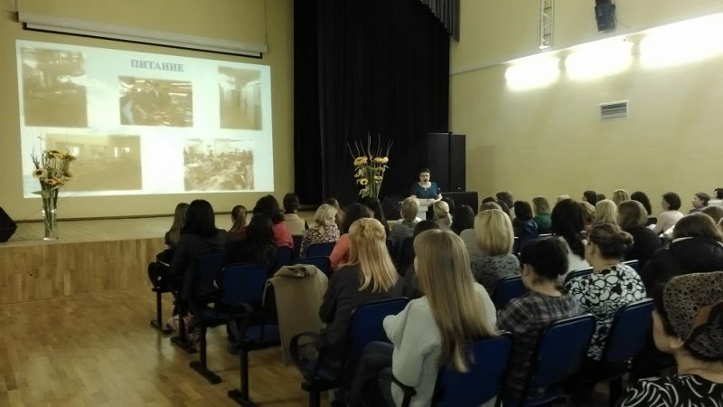
Психологическое просвещение родителей проходит через: групповое консультирование в рамках родительского собрания с целью повышения психологической компетентности родителей в тех вопросах, которые актуальны с точки зрения переживаемого детьми периода развития. Перед началом развивающей работы обязательно рассказываю родителям о ее целях и задачах, даю определенные задания родителям по наблюдению за детьми в период психологической работы. Тренинги для родителей с определенной тематикой. Так в начале 1-го класса проводится тренинг “Наши общие цели и задачи”, позволяющий познакомить родителей друг с другом, выработать мнение, что развитие и воспитание ребенка - это общая задача семьи и школы, что только сотрудничество школы и семьи даст положительные результаты. Чаще всего после проведения данного тренинга учителя начальных классов вместе с родителями составляют план воспитательной работы на год. Психологическое консультирование родителей чаще всего проводится как помощь в организации эффективного детско-родительского общения. Но бывают и ситуации, когда консультирование родителей является поводом для получения дополнительной диагностической информации от родителей о влиянии семейной ситуации на благополучие ребенка в школе. В любом случае, итогом консультирования родителей бывает договор о совместных действиях родителей и психолога в решении задач сопровождения ребенка в период его обучения в школе.

Нетрадиционные формы работы с родителями.

-тематические консультации
-родительские чтения
-родительские вечера

Тематические консультации дают рекомендации по проблеме, которая волнует родителей. В каждом классе есть учащиеся и семьи, которые переживают одну и ту же проблему. Иногда эти проблемы носят настолько конфиденциальный характер, что их возможно решать лишь в кругу тех людей, которых эта проблема объединяет.

Примерные темы:
1. Ребенок не хочет учиться.
2. Как развить плохую память ребенка.
3. Единственный ребенок в семье.
4. К чему может привести тревожность детей.
5. Талантливый ребенок в семье.

Родительские чтения дают возможность родителям не только слушать лекции педагогов, но и изучать литературу по проблеме и участвовать в ее обсуждении.
Этапы проведения чтений следующие:
-на первом собрании родители определяют вопросы педагогики и психологии
-учитель собирает и анализирует информацию
-определяет список литературы по данному вопросу
-изучение литературы родителями
-изложение собственного понимания вопроса родителями на чтениях
Родительские вечера направлены на сплочение родительского коллектива. Проводятся два-три раза в год без присутствия детей. Темы родительских вечеров могут быть разнообразными. Главное, они должны учить слушать и слышать друг друга, самого себя, свой внутренний голос.

Примерная тематика:
1. Первый год ребенка, каким он был.
2. Каким я вижу будущее своего ребенка.
3. Друзья моего ребенка.
4. Праздники нашей семьи.
Итак, подводя итоги проделанной работы, можно с уверенностью говорить о том, что взрослые способны создать приемлемые условия для полноценного развития ребенка. Основа такого развития - психологическое здоровье, от которого во многом зависит здоровье человека в целом.
Детей нужно тренировать, настраивать на здоровый образ жизни. Постепенно процесс воспитания здоровой психики должен перейти в ее самовоспитание. Эмоциональная составляющая отношения к здоровью полнее всего раскрывается в настроении, доминирующем у личности. Именно для младшего школьного возраста очень значимы факторы среды как источник риска нарушения психологического здоровья. Для сохранения психологического здоровья детей важно не только специально организованное воздействие на детей с целью снятия негативных эффектов депривации, но и психологическое просвещение педагогов и родителей с целью ознакомления их со способами правильного общения с детьми, оказание ими психологической поддержки, создания в семье и школе благоприятного психологического климата.

